Programme
- 08h30 : Lieu de rassemblement à la Sainte Baume de Lirac.
Le parking est assuré.
Pèlerinage à pied vers le sanctuaire : 3h de marche.
- 11h30-12h00 : Arrivée et accueil des pèlerins.
- 13h00 : Pique-nique tiré du sac (prévoir un siège pliant)
- 14h30-17h30 : Ateliers au choix (30 à 45 min par atelier).
(Voir tableau des ateliers à la page centrale).
- 16h30 : Répétition de chant avec musiciens et choristes
venant de toutes les paroisses.
- 18h00 : Messe présidée par notre évêque.
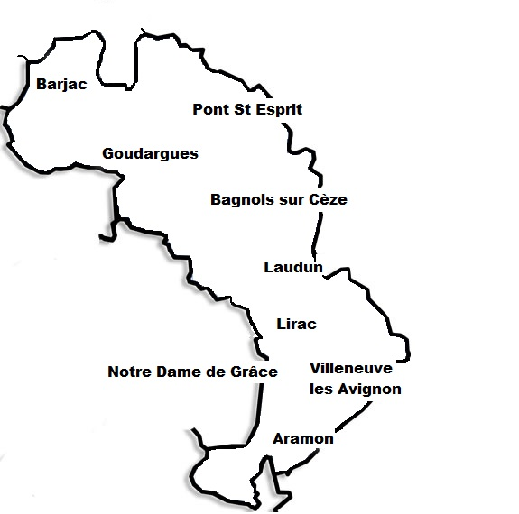

Plan du doyenné

Quelques points d’attention
- Un chapiteau à l’entrée du sanctuaire (Accueil – Renseignements).
- Les servants d’autel apportent leurs aubes.
- Les scouts aident à s’orienter sur les lieux du pèlerinage.
- La messe est animée par l’orchestre des jeunes.
- Stand librairie assuré par Silöe-Biblica.
- Buvette.
- Une navette assure le retour au Parking de Lirac.
Pèlerinage de la Miséricorde
Doyenné de la Vallée du Rhône – Diocèse de Nîmes

Dimanche 3 juillet 2016

Sanctuaire Notre Dame de Grâce
Rochefort-du-Gard


« Le pèlerinage est un signe particulier de l’Année Sainte :
il est l’image du chemin
que chacun parcourt au long de son existence.
La vie est un pèlerinage,
et l’être humain un viator,
un pèlerin qui parcourt un chemin jusqu’au but désiré ».
(Bulle d’Indiction MV n° 14)

Pape François

Les ateliers (Durée de chaque atelier : 30 à 45 min.)

Thème | Animation | Horaire | Lieu
Adoration du Saint Sacrement | Communauté des Béatitudes | De 14h30 à 17h00 | Eglise
Sacrement du Pardon | Permanence assurée par les prêtres | De 14h30 à 17h00 | Eglise
Chemin de croix | Les diacres | 14h30, ou 15h30, ou 16h30 | 1ère station :  au pied de la colline
Chapelet de la Miséricorde | Fabrice Parrain | 14h30, ou 15h30, ou 16h30 | Haut du Calvaire
Maison de l’Evangile | Equipe Val-de-Cèze | 14h30, ou 15h30, ou 16h30 | Salle Jean XXIII
Lectio divina  (Lecture priante de la Bible) | Equipe Val-de-Cèze | 14h30, ou 15h30, ou 16h30 | Salle Sainte Catherine
La Miséricorde dans la Bible | Conférence  Etienne Dahler (diacre) | 14h30, ou 15h30, ou 16h30 | Salle à manger
Les œuvres de Miséricorde | Père André Chapus | 14h30, ou 15h30 | Salle Saint Pio
Témoignage d’une œuvre de miséricorde | Père Olivier Pety | 16h30 | Salle Saint Pio
Un témoignage :  « J’ai pardonné à mon père » | Michel Lesch | 14h30, ou 16h30 | Salle Saint Dominique
Visite guidée du sanctuaire | Equipe du sanctuaire | 14h30, ou 15h30, ou 16h30 | Tout le sanctuaire
Animations pour enfants | Maïté Bècle et les catéchistes du doyenné | 14h30, ou 15h30, ou 16h30 | Secteur Saint Dominique
Miséricorde, humour et dessin | Yves Guézou | 14h30, ou 15h30, ou 16h30 | Hall du monastère

Messe en plein air à 18h00
Présidée par Mgr Wattebled et concélébrée par les prêtres du doyenné

